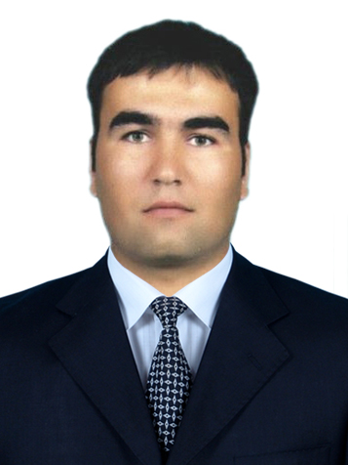

MA’LUMOTNOMA

Do‘schanov Doniyor Baxtiyorovich

2015 - yil sentyabrdan
Urganch shahar 29-son ixtisoslashtirilgan maktabda jismoniy tarbiya fani o‘qituvchisi bo‘lib ishlab kelmoqda

Tug‘ilgan yil:
04.11.1989-yil

Millati:
O‘zbek

Ma’lumoti:
Oliy

Ma’lumot bo‘yicha mutaxasisligi:
jismoniy tarbiya o‘qituvchisi

Ilmiy darajasi:
Yo‘q
Tugilgan joyi:
Urganch tumani

Partiyaviyligi:
Yo‘q

Tamomlagan:
2014-yil Urganch davlat universiteti

Ilmiy unvoni:
Yo‘q
Harbiy unvoni
Yo‘q

Qaysi chet tillarini biladi (qanaqa):
Rus tili

Davlat mukofotlari bilan taqdirlanganmi (qanaqa):
Yo‘q

Xalq deputatlari, respublika, viloyat, shahar, va tuman kengashi deputatimi yoki boshqa saylanadigan organlarning a’zosimi (to‘liq ko‘rsatilishi lozim):
Yo‘q

MEHNAT FAOLIYATI

2010-2014 yy. - Urganch Davlat universiteti talabasi

2015 yil sentyabr oyidan hozirgi vaqtgacha – Urganch shahar 29-son maktabda jismoniy tarbiya fani o‘qituvchisi

Urganch shahar 29-son umumiy
o‘rta ta’lim maktab direktori: _______________ A.Y.Madaminov

Do‘schanov Doniyor Baxtiyorovich yaqin qarindoshlari ida
ma’lumot

Qarindoshlari | Familiyasi, ismi va otasining ismi | Tug‘ilgan yili | Ish joyi va lavozimi | Turar joy
Otasi | Do‘schanov Baxtiyor Allayarovich | 24.12.1968 yil Xorazm viloyati Urganch tumani | Vaktincha ishsiz Urganch shahar yul ta’mirlash korxonasida ishchi bo‘lib ishlagan. | Xorazm viloyati Urganch tumani Qoramon qishlog‘i Hamfikr ko‘cha 4-uy
Onasi | Babajonova Muxabbat Ibragimovna | 14.07.1969-yil Xorazm viloyati Urganch tumni | Uy bekasi | Xorazm viloyati Urganch tumani Qoramon qishlog‘i Hamfikr ko‘cha 4-uy
Ukasi | Do‘schanov Xasanboy Baxtiyorovich | 18.10.1991 yil Xorazm viloyati Urganch tumani | Xususiy xaydovchi | Xorazm viloyati Urganch tumani Qoramon qishlog‘i Hamfikr ko‘cha 4-uy
Ukasi | Do‘schanov Xusanboy Baxtiyorovich | 18.10.1991 yil Xorazm viloyati Urganch tumani | Ishsiz | Xorazm viloyati Urganch tumani Qoramon qishlog‘i Hamfikr ko‘cha 4-uy
Turmush o‘rtog‘i | Radjabova Iroda Ernazarovna | 03.04.1989-yil Xorazm viloyati Urganch shahar | Urganch shahar axborot texnologiyalar qolleji ruxshunosi | Xorazm viloyati Urganch tumani Qoramon qishlog‘i Hamfikr ko‘cha 4-uy
Qizi | Baxtiyorova Malika Doniyor qizi | 30.07.2017. Xorazm viloyati Urganch tumani | Uyda | Xorazm viloyati Urganch tumani Qoramon qishlog‘i Hamfikr ko‘cha 4-uy

